***Шалости для радости?***

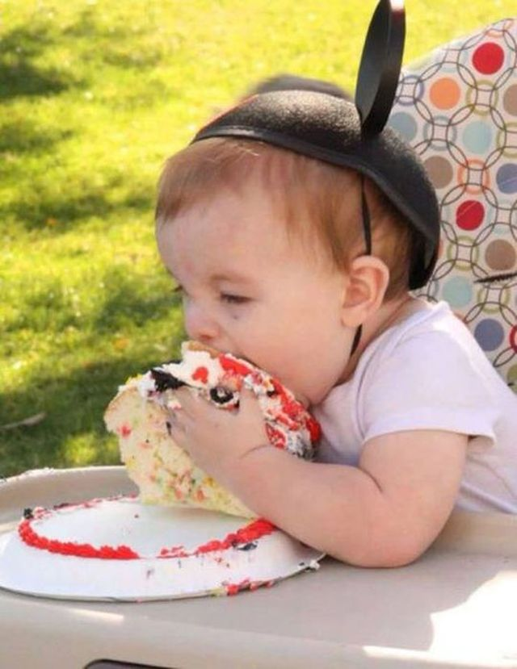

***ДЛЯ ДЕТЕЙ ЭТО ЗАНЯТИЕ – ЕДВА ЛИ НЕ ГЛАВНОЕ. А КАК ВЗРОСЛЫЕ РЕАГИРУЮТ НА ИХ ПРОДЕЛКИ? И ЧТО ВООБЩЕ ЗНАЧИТ – «ШАЛИТЬ» ?***

У мам и пап не всегда есть чёткое представление о том, что такое шалости и как к ним относиться. Между тем, ребёнку как раз нужно, чтобы взрослые вели себя по отношению к нему всегда определенным образом. Что же делать, если малыш опять расшалился?

Безусловно, дети-шалуны – а это очень распространенный тип – доставляют массу беспокойства своим родителям и воспитателям в детском саду. На них приходится тратить много сил и времени, уделять им много внимания. Иногда – спасать (например, если шалун повис на дереве головой вниз). **Но можно отнестись к такому ребёнку и по-другому: он весёлый, интересный и забавный и очень разнообразит нашу жизнь.**Всё дело в том, к чему стремимся, чего хотим мы, взрослые. Тому, кто жаждет спокойной, тихой, размеренной и комфортной жизни, хочется посоветовать вообще не заводить детей.

**Что же такое «шалость»?**

**Это открытое нарушение норм поведения, установленных нами, взрослыми, но НАРУШЕНИЕ В ФОРМЕ ИГРЫ. Взрослые как раз часто видят в детских шалостях в первую очередь НАРУШЕНИЕ, поэтому они могут нас раздражать. Для детей же это в первую очередь ИГРА.**

Однако ребёнок может нарушать установленные правила также и «на полном серьёзе». Знаете ли вы, что дети уже в возрасте 2-3 лет способны на бунт, прямое неподчинение?

Так вот, шалость – это иное. Когда ребёнок шалит, он не протестует, не бунтует. Он не идёт на конфликт, на конфронтацию. Не пытается оспаривать правомерность наших установок. Он ИГРАЕТ.

Специфика детской игры под названием «шалость» заключается в том, что такая игра происходит всё-таки с нарушением каких-то норм, и притом ОТКРЫТО, нам, взрослым, напоказ.

Дело в том, что различных норм, правил и запретов существует очень много. И они весьма стесняют детей.  Мы всё это успели забыть, и потому не понимаем малышей. Но попробуйте однажды пойти вместе со своим ребёнком в детский сад и делать всё вместе с детворой. Вы почувствуете себя, будто связаны. А ведь дети – существа более живые и активные, чем мы.

Так что оставаться всегда «в рамках» нормальному ребёнку почти невозможно. Тем более мы, взрослые, в своем «законотворчестве» удивительно разнообразны и изобретательны, но при этом порой педагогически и психологически безграмотны. Устанавливая правила и запреты «по вдохновению», без учёта  возрастных особенностей и закономерностей, мы сами провоцируем малышей на их нарушения.

Так что, если кроха порой кое-что не соблюдает, он либо делает это «по-серьёзному», втайне от нас и отнюдь не играя, либо шалит, то есть нарушает нормы открыто и в игровой форме.

Надеемся, теперь понятно, РАДОВАТЬСЯ НАДО, что дети шалят! Шалость – это тот путь, который находит мудрый ребёнок, чтобы не войти в конфронтацию со взрослыми и в то же время жить и дышать, чувствуя себя более-менее нормально.

В ЧЁМ ПРИЧИНЫ?

В форме детской шалости может проявляться так называемый ИССЛЕДОВАТЕЛЬСКИЙ ИСТИНКТ, свойственный всем живым существам.

Ребёнок может шалить с какой-то заданной самому себе ЦЕЛЬЮ. Например, он стремится таким способом «проверить» взрослого: установить для себя с полной ясностью, что можно и чего нельзя, за чем последует неминуемое наказание, а что можно нарушить без серьёзных последствий для себя.

Такое поведение может быть своеобразным САМОУТВЕРЖДЕНИЕМ: взрослые – большие и сильные, у них много власти, но я их не боюсь – я смелый! Причем ребёнок часто неосознанно старается убедить в этом скорее себя самого, чем окружающих.

Возможно, так проявляется ИНДИВИДУАЛЬНОСТЬ малыша. Например, если он по натуре активный, артистичный или выдумщик и изобретатель.

Шалость может быть проявлением внутренней свободы и независимости ребёнка и нередко даже своего рода ТВОРЧЕСТВОМ.

В отдельных случаях шалость – это способ «сделать на зло», если малыша чем-то задели, обидели, а он в ответ «вредничает». Как видите, только в последнем пункте мы имеем что-то «злокачественное». Но и тут причина поведения ребёнка кроется в нас, взрослых, в наших ошибках.

В целом же шалости – явление безусловно положительное. Многие замечательные люди в детстве были отчаянными шалунами. Альберт Эйнштейн, к примеру, не утратил способности шалить даже в пожилом возрасте: весь мир обошла его фотография с высунутым языком.

Умение шутить – весьма ценная способность для взрослого! Она позволяет быстро расслабиться и хорошо отдохнуть. Когда мы, взрослые, шалим? Когда у нас хорошее настроение, когда мы чувствуем себя абсолютно свободно и непринуждённо. РЕБЁНКУ ВСЁ ЭТО ТЕМ БОЛЕЕ НЕОБХОДИМО!

ЗОЛОТАЯ СЕРЕДИНА

***СКАЗАННОЕ ВЫШЕ НЕ ОЗНАЧАЕТ, ЧТО ЛЮБЫЕ ДЕТСКИЕ ШАЛОСТИ МЫ ДОЛЖНЫ ПРИВЕТСТВОВАТЬ. ИНОГДА ПРОСТО НЕОБХОДИМО СТРОГО ЗАПРЕТИТЬ КРОХЕ ШАЛИТЬ.***

***ЧТО ЭТО ЗА СИТУАЦИИ ?***

**-**Происходящее почему-либо неприятно одному из присутствующих.

**-**Шалость может повредить в каком-то смысле самому ребёнку.

**-**Демонстрируется слишком явное и недопустимое нарушение социальных норм (вроде разбрасывания сахара по полу или хождения грязными носками по диванным подушкам).

**Как же добиться, чтобы шалостей было «в меру»?**

Во-первых, нужно так **организовать жизнь малыша, чтобы у него было достаточно законных возможностей для проявления активности**(как физической, так и исследовательской). Купите спорткомплекс, хорошие конструкторы и т.д.

Во-вторых, **устанавливая правила поведения и запреты, учитывайте некоторые важные моменты.**

**\*** Никакие запреты не должны быть тотальными (например, нельзя смотреть телевизор вечером в будние дни, но в воскресенье можно).

**\***Нельзя запрещать делать то, что вы не можете проконтролировать (например, подходить во дворе к чужим собакам, когда малыш гуляет там без вас). Такие запреты неминуемо окажутся нарушены, а значит, ребёнок будет постепенно привыкать вас не слушаться.

**\***За каждый проступок должно быть заранее известное чётко определённое наказание. Если вы его забыли установить заранее, то лучше и не наказывать малыша, поскольку любые «импровизированные» наказания воспринимаются детьми как несправедливые.

**\***Ребёнку, начиная уже с 3-4 лет, должно быть понятно любое правило: зачем оно, почему взрослый не может поступить иначе.

**\***Защищать интересы не столько взрослых, сколько самих детей, должны большинство правил -  иначе они будут восприниматься малышом как что-то ему враждебное.

**\***Запретов не должно быть слишком много. У каждого ребёнка есть какой-то предел восприятия: малыш просто не запомнит «лишние» правила, а, значит, не сможет их соблюдать. Лучше оставить в силе несколько самых главных запретов, а от менее существенных отказаться.

**Когда взрослый нарушает установленные в обществе нормы поведения, это считается преступлением.  Мы привыкаем к этому и переносим такое отношение и на детей. Однако это неправомерно. Дети – не такие, как мы, они живут в своем мире, и главное дело каждого малыша – развивать себя. А этого дети не могут выполнить, если не будут шалить. Им это необходимо.**

***НАШИ ДЕТИ ШАЛЯТ? ЗНАЧИТ, ОНИ РАСТУТ И РАЗВИВАЮТСЯ! ЗНАЧИТ,***

***С НИМИ ВСЁ В ПОРЯДКЕ!***